Приложение к проекту

ФРАГМЕНТ КАРТЫ ПРЕДЛОЖЕНИЕ
по изменению (частично) территориальной зоны Р-4 (зона учреждений отдыха) на зону Ж-3 (зона индивидуальной усадебной жилой застройки) в границах земельного участка кадастровый номер 52:21:0000206:575 площадью 3754 кв.м, расположенного по адресу:г.Дзержинск, пос. Желнино, ул.Чкалова, c южной стороны
градостроительного зонирования территории города
из Правил землепользования и застройки
городского округа город Дзержинска

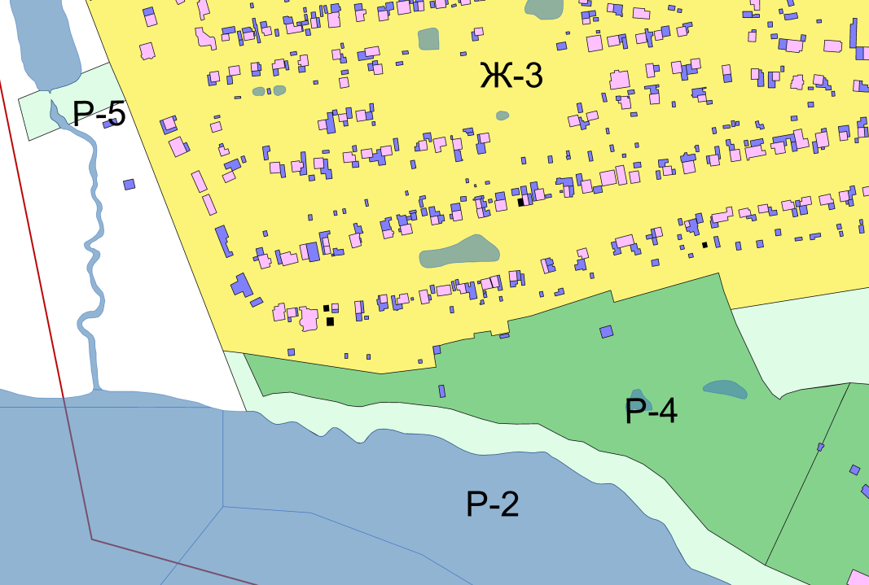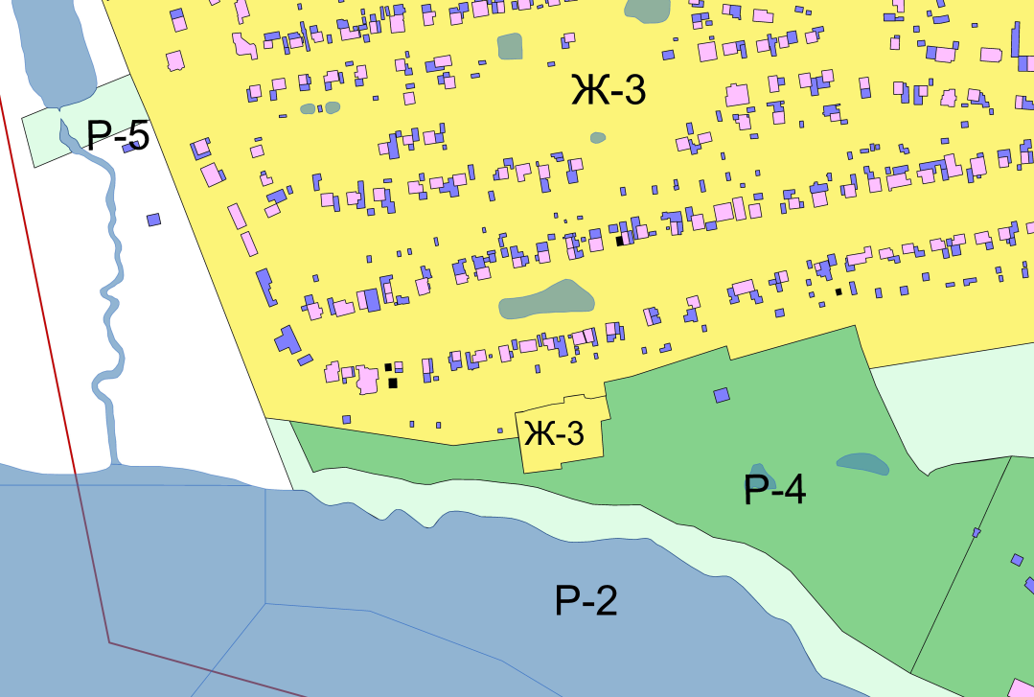
(Приложение подготовлено в соответствии с утвержденным Генеральным планом
городского округа город Дзержинск на основании Приказа Департамента
градостроительного развития территории Нижегородской области от 29.01.16 №07-09/3)

